ESTEOULE-FABRE
46090 ESPERE
17 rue du chateau

Détails |  | Région CAHORS

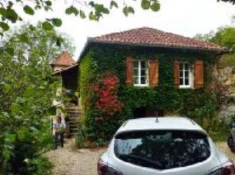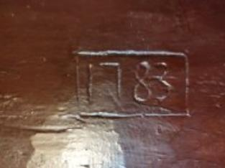
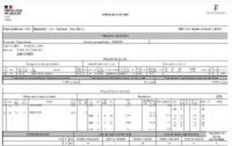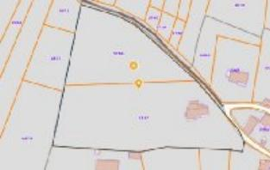

ll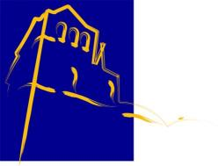llll | Immobilier Quercy Transactions  3 place Jean-Jacques Chapou (place de la Cathédrale)  46000 CAHORS  Tél : 05 65 53 24 76 - Fax :  Site web : www.quercy-transactions.com  E.mail : quercy-transactions@orange.fr  Renseignements non contractuels

